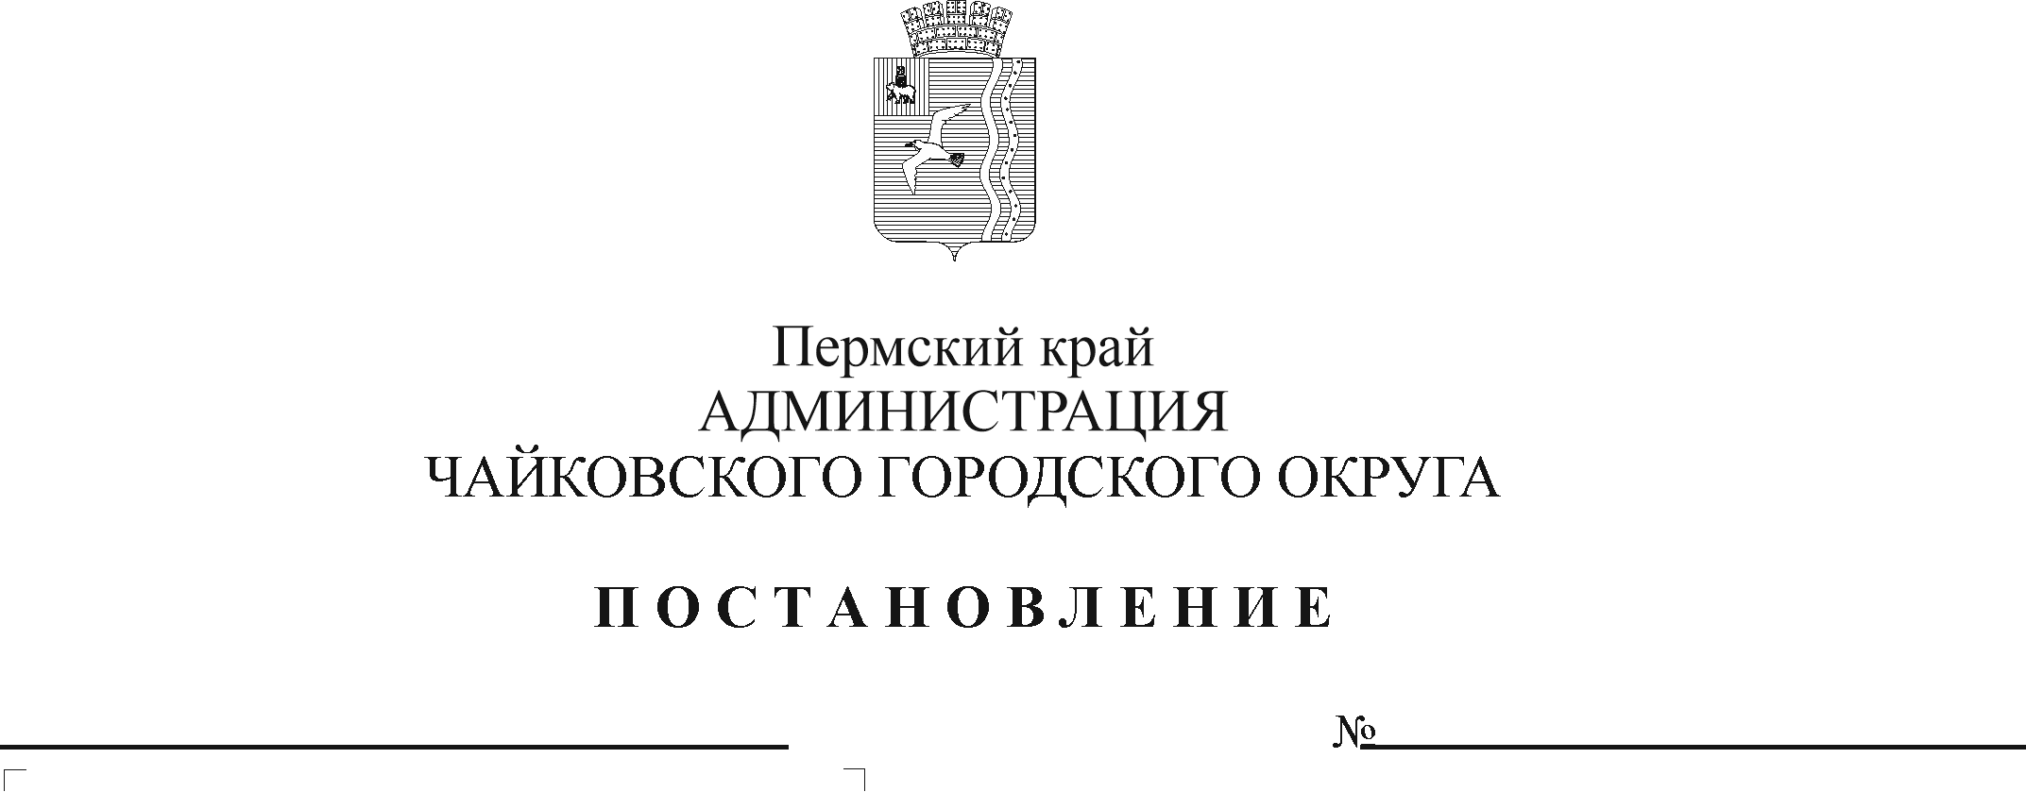

В соответствии с Федеральным законом от 29 декабря 2012 г. № 273-ФЗ «Об образовании в Российской Федерации», постановлением Правительства Российской Федерации от 22 февраля 2020 г. № 203 «Об общих требованиях к нормативным правовым актам и муниципальным правовым актам, устанавливающим порядок определения объема и условия предоставления бюджетным и автономным учреждениям субсидий на иные цели», Законом Пермского края от 1 июня 2010 г. № 628-ПК «О социальной поддержке педагогических работников государственных и муниципальных образовательных организаций, работающих и проживающих в сельской местности и поселках городского типа (рабочих поселках), по оплате жилого помещения и коммунальных услуг», постановлением Правительства Пермского края от 8 июня 2010 г. № 293-п «Об утверждении Порядка предоставления педагогическим работникам образовательных организаций, работающим и проживающим в сельской местности и поселках городского типа (рабочих поселках), мер социальной поддержки по оплате жилого помещения и коммунальных услуг», Уставом Чайковского городского округа, постановлением администрации города Чайковского от 15 января 2019 г. № 5/1 «Об утверждении муниципальной программы «Развитие образования Чайковского городского округа»

ПОСТАНОВЛЯЮ:

1. Внести в Порядок предоставления и расходования средств, переданных из бюджета Пермского края на выполнение государственных полномочий по предоставлению мер социальной поддержки по оплате жилого помещения и коммунальных услуг педагогическим работникам образовательных организаций, работающим и проживающим в сельской местности и поселках городского типа (рабочих поселках), утвержденный постановлением администрации Чайковского городского округа от 25 января 2022 г. № 88 (в редакции постановлений администрации Чайковского городского округа от 3 июля 2023 г. № 645, от 4 сентября 2023 г. № 874, от 11 марта 2024 г. № 240), следующие изменения:
   1. пункт 2.14. дополнить абзацем следующего содержания:

«Соглашением устанавливается план мероприятий по достижению результатов предоставления субсидии.»;

* 1. пункт 4.3. дополнить абзацем следующего содержания:

«Мониторинг достижения значений результатов предоставления субсидии и событий, отражающих факт завершения соответствующего мероприятия по получению результата предоставления субсидии (контрольная точка), осуществляется в порядке, установленном Министерством финансов Российской Федерации.».

2. Опубликовать постановление в газете «Огни Камы» и разместить на официальном сайте администрации Чайковского городского округа.

3. Постановление вступает в силу после его официального опубликования и распространяется на правоотношения, возникшие с 1 января 2024 г., кроме пункта 1.2 настоящего постановления.

4. Пункт 1.2. постановления вступает в силу с 1 января 2025 г.

Глава городского округа –

глава администрации

Чайковского городского округа А.В. Агафонов